Победители
Конкурсный отбор на 2022 год
СТАТУС Активен
СОЗДАН 02.10.2021
Анучинский муниципальный округ:
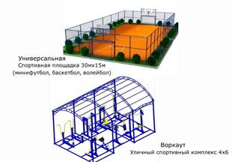
Спортивный комплекс "ЗОЖник"
ИДЕНТИФИКАЦИОННЫЙ НОМЕР 502-0119
ДАТА РЕГИСТРАЦИИ ПРОЕКТА 19.11.2021
МЕСТО РЕАЛИЗАЦИИ с Гродеково
ПОДДЕРЖАЛО ПРОЕКТ 2703
СТАТУС ЗАЯВКИ Победитель
СТОИМОСТЬ 3 000 000.00
Есть этапы реализации
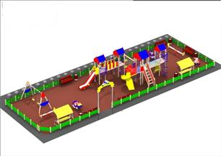
Детская площадка в с.Чернышевка
ИДЕНТИФИКАЦИОННЫЙ НОМЕР 502-0120
ДАТА РЕГИСТРАЦИИ ПРОЕКТА 19.11.2021
МЕСТО РЕАЛИЗАЦИИ с Чернышевка
ПОДДЕРЖАЛО ПРОЕКТ 2089
СТАТУС ЗАЯВКИ Победитель
СТОИМОСТЬ 3 000 000.00

